**ZDRAVA PREHRANA**

**HRANA** JE POTREBNA ZA **RAST, RAZVOJ I OČUVANJE ZDRAVLJA**.

ONA JE IZVOR **ENERGIJE** KAKO BI MOGLI HODATI, SKATATI, UČITI, SPAVATI ITD.

ZDRAVA HRANA JE **RAZNOLIKA**. TREBA JESTI MESO, RIBU, POVRĆE I VOĆE. PECIVA I TJESTENINU UMJERENO.

A MASNU, SLANU I SLATKU HRANU MALO.

|  |  |
| --- | --- |
| **NEZDRAVA HRANA** | **ZDRAVA HRANA** |
| Menu with taco and fries coloring page printable game Coloring Pages Of Candy - Cinebrique  Coloring Pizza Stock Illustrations Vectors Pictures - Pizza Coloring  Pictures | behindthegown.com best chocolate bar coloring page | Best chocolate bars, Coloring pages,  Candy coloring pages  Pin on Para dibujar | Banana Coloring Pages - Best Coloring Pages For Kids | Fruit coloring  pages, Coloring pages, Coloring pages for kidsCarrot coloring page | Free Printable Coloring Pageschicken meat coloring page PNG image with transparent background | TOPpngBread, a food based on cereals coloring page printable gameFree Bread & Cereal Coloring Pages | Coloring pages, Free coloring  pictures, Food coloring pages |

Prekriži predmete koji pripadaju kuhinji.

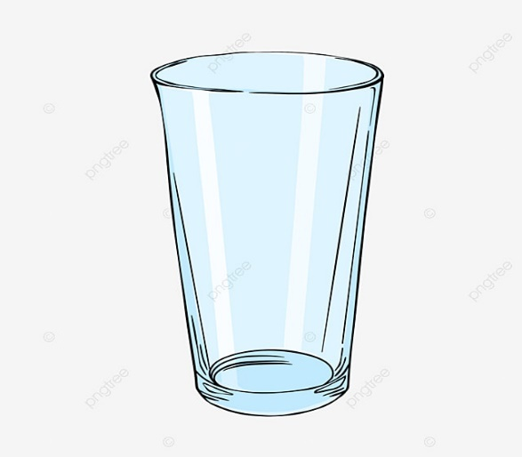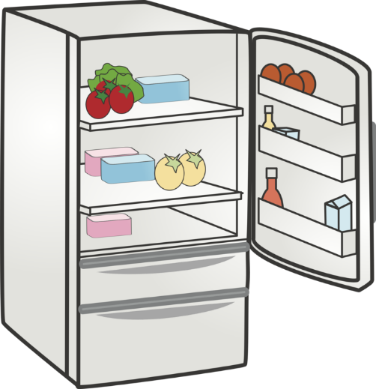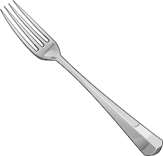

**VRSTE CVIJEĆA**

** **

**IZREŽI PA IMENUJ SLIKE CVIJEĆA U PRILOGU.**

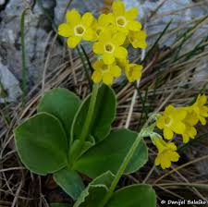

**JAGLAC**

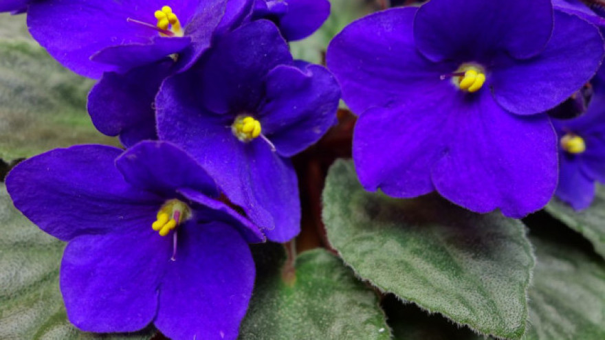

**LJUBIČICE**

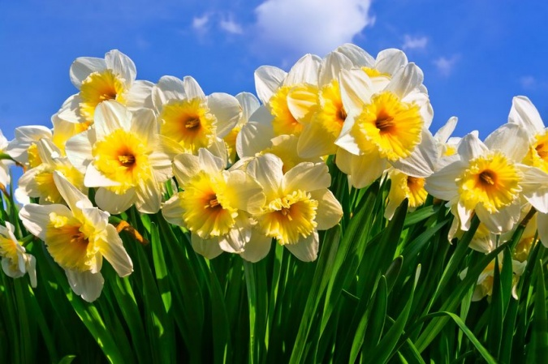

**NARCISE**

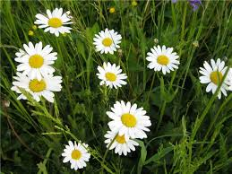

**TRATINČICE**

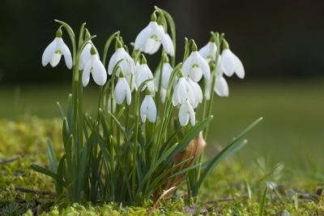

**VISIBABE**

PAŽLJIVO IZREŽI I ZALIJEPI DOLJE U ODGOVARAJUĆI OBLIK.

